宁波市奉化区地名地址数据服务
工作规范(试行）

宁波市奉化区民政局
2022年9月

第一章 总则
- 适用范围
为加强本区地名地址管理，进一步明确地名命名、更名、销名职能及地址数据产生、流转、消亡规程，根据上级有关规定，结合本区实际情况，特制定本规范。
本规范所指的地名地址数据包括相关部门依法批准的标准地名数据和民政部门依法编制的地址数据,同时包括存量的、有关部门纳入管理的全量地名地址。
本规范适用于民政部门、党政部门与地名地址相关的管理活动、信息化建设和应用。
- 规范性引用文件
《地名管理条例》（国务院令第753号）
《国务院关于加强数字政府建设的指导意见》（国发〔2022〕14号）
《宁波市地名管理条例》（浙人大常〔2020〕6号）
《基础地理信息要素分类与代码》 （GB/T 13923-2006）
《地名分类与类别代码编制规则》 （GB/T18521-2001）
《浙江省公共数据管理条例》(浙人大常〔2022〕第3号）
《宁波市民政领域公共数据管理办法》（甬民发〔2022〕67号）
- 术语与定义
1、标准地名：经人民政府或相关主管部门依法批准并经民政部门发布或公告的赋予某一特定空间位置上自然或人文地理实体的专有名称。
2、约定俗称地名：由于历史、民俗、传统等原因但未经批准、公告程序的地名；
3、基本区域限定物：在地址描述中一般位于行政辖区之后，如聚落区、住宅区、道路等层次低于政区地名的地址；
4、标准地址：经民政部门依法编制的地址，通常由行政区划、街路巷、村（社区）、基本区域限定物、门牌号、院门名称、楼幢号、单元号、户室号、楼层号等要素组成；
5、非标准地址：已在非合法建筑设立的商事主体、居住房产或以约定俗称地名描述的地址；
6、兴趣点POI：POI为“Point of Interest”的缩写，中文表示为“兴趣点”，可以用一个点表示为一幢建筑、一个商铺、一个公交站点等；
7、兴趣面AOI：AOI为“Point of Area”的缩写，中文表示为“兴趣面”，用一个面表示区域状的地理实体，如一个小区、一所大学、一个医院、一个景区等；
8、空间信息服务：以服务形式提供标准地名地址的空间分布、定位及查询功能。

第二章 标准地名地址的管理
第四条（工作原则）地名管理应当有利于维护国家主权和民族团结，有利于弘扬社会主义核心价值观，有利于推进国家治理体系和治理能力现代化，有利于传承发展中华优秀文化。管理工作坚持“政府主导、民政牵头、部门协作、社会参与”的原则。
第五条 （地名的分类与地址的描述内容）本规范所称的地名数据包含：
（一）自然地理实体名称；
（二）行政区划名称；
（三）村民委员会、居民委员会所在地名称；
（四）城市公园、自然保护地名称；
（五）街路巷名称；
（六）具有重要地理方位意义的住宅区、楼宇名称；
（七）具有重要地理方位意义的交通运输、水利、电力、通信、气象等设施名称；
（八）具有重要地理方位意义的其他地理实体名称。
地名应当保持相对稳定。未经批准，任何单位和个人不得擅自决定对地名进行命名、更名。
地址包含单位门牌、商业门牌、住宅楼幢、单元、户室、楼层等，民政部门是法定管理部门，任何单位和个人不得擅自编制。
第六条 （民政、相关部门的职责）民政部门负责地名工作的统一监督管理。公安、资规、住房和城乡建设、交通运输、水利、文化和旅游、市场监管、林业草原、语言文字工作、新闻出版等其他有关部门，在各自职责范围内负责相关的地名管理工作。
第七条 （备案、公告）经民政部门发布、公告的地名称为标准地名，其他地名可称为“兴趣点POI”或“兴趣面AOI”。
地名命名、更名后，由批准机关自批准之日起15日内按照下列规定报送备案：
（一）有关部门批准的地名报送区民政局备案；
（二）区人民政府批准的地名备案材料报送宁波市人民政府备案；
（三）区民政局批准的地名报送宁波市民政局备案；
区人民政府或者由区民政局批准的地名，自批准之日起15日内，由区民政局向社会公告；区人民政府其他有关部门批准的地名，自按规定报送备案之日起15日内，由区民政局向社会公告。
第八条 （地名使用规则）下列范围内必须使用标准地名：
（一）地名标志、交通标志、广告牌匾等标识；
（二）通过报刊、广播、电视等新闻媒体和政府网站等公共平台发布的信息；
（三）法律文书、身份证明、商品房预售许可证明、不动产权属证书等各类公文、证件；
（四）辞书等工具类以及教材教辅等学习类公开出版物；
（五）向社会公开的地图；
- 法律、行政法规规定应当使用标准地名的其他情形。
民政部门和其他有关部门在监督检查中发现地名的命名、更名、使用、文化保护存在问题的，应当及时提出整改建议，下达整改通知书，依法向有关部门提出处理建议；对涉嫌违反管理规定的有关责任人员，必要时可以采取约谈措施，并向社会通报并根据《地名管理条例》有关规定予以处罚。
第九条 (民政部门数据服务)区民政局负责管理本行政区域内地名地址数据，建立地名地址库，牵头协调其他有关部门按照各自职责做好地名地址数据归集、共享、应用，并与其他有关部门建立地名地址数据联动更新机制，完善地名地址数据库的资料并做好地名地址数据动态归集、核查更正、实时更新等工作。
区民政局为职能部门、企事业单位和社会公众提供唯一权威的地名地址信息查询和空间信息服务。
相关部门应使用统一的地名地址编码，规范业务流程，推进全区地名地址的统一应用。

第三章 标准地名地址归集和申报
第十条 （存量、新增地名数据归集）民政部门应当充分运用第二次全国地名普查成果，建立地名数据库，包含行政区划、地名类别、罗马拼音、简称（别名、曾用名）、地图坐标（东经北纬）、地名来历、地名含义、历史沿革、地理实体描述等信息。
新增地名命名、更名后，由批准机关15天内根据相关规定报送备案并由区民政局作出公告，将新增地名信息数据归集至浙江省区划地名业务系统平台并同时录入地名数据库。
第十一条 （存量、新增地址数据归集）区民政局按照“因需归集、应归尽归”的原则，政法委、公安、资规、住建、市场监管等有关部门按法定权限、范围、程序将存量地址数据，按照统一的标准和规范，经清洗、比对后归集至地名地址库，并同步至宁波市一体化智能化公共数据平台。
乡镇街道民政协管员应当在地名地址智慧协同服务系统上办理新增门牌地址手续，经区民政局审核后，新增地址数据进入地名地址库，同时同步至宁波市“一址通”平台。
其他部门应当使用地名地址库数据办理相关业务，不得自行新增未经批准的门牌地址。
第十二条 （标准地址的申报途径）标准地址数据除主城区向区行政服务中心申报外，所属镇（街道）负责做好本辖区内标准地址数据审核和向区民政局申报工作。土地开发、出让、审批部门负责做好与民政部门的信息互通工作，协同区民政局做好地址的归集工作。

第四章 标准地址的编制和流转
第十三条 （开发建设中标准地址的编制程序）土地出让、拆、建业务审批通过后，相关单位推送审批信息至地名地址流转服务平台。
开发（建设）单位设计方案通过有关部门评审后，及时做好向区民政部门申请门址、楼幢、单元、户室、楼层等的编址及编号工作。
区民政部门根据相关部门地名地址流转服务平台中推送的总平图及相关资料编址，经区民政局审核后，及时推送开发（建设）单位，同时新增地址进入地名地址库。
测绘部门与相关机构应根据区民政局编址进行测绘和描述。
第十四条 （标准地址的申报、救济、校核管理机制）民政部门建立地名地址问题数据的“发现、反馈、修正、共享”闭环管理机制。标准地址数据在使用过程中，因地址拆分、整合、存疑、问题数据或地名地址数据库中不存在的地址，地址应用部门工作人员或自然人、法人或者非法人组织可以启动申报、校核、编制流程。地址应用部门工作人员或自然人、法人或者非法人组织通过重新申报或工作台的特定的救济服务程序向区民政局发送待核查地址信息，区民政局工作人员收到核查信息后，通知该地址对应的镇（街道）地名协管员，由镇（街道）地名协管员通知对应的网格员在规定时间内进行现场核查。网格员现场核查并拍照后上传信息逐级反馈上报至区民政局进行审批，区民政局应把申报、校核处理结果及时告知当事人，标准地址进入地址数据库。

第五章 标准地名地址数据共享
第十五条 （共享范围）除涉密地名地址信息外，区级部门通过宁波市一体化智能化公共数据平台开放通道，实现地名地址数据的无偿、无条件统一共享。
第十六条 （共享流程）区级部门因履职需要共享地名地址数据的，向区大数据中心提出申请，申请时应提供详细的业务流程、应用场景等资料；经区大数据中心、区民政局审核，开通相应访问权限，通过宁波市一体化智能化公共数据平台共享通道以接口获取地名地址数据。
第十七条 （共享职责）职能部门使用通过共享获取的地名地址数据，应当用于本部门依法履行职责的需要，除主动公开的，其他内容不得以任何形式提供给第三方，也不得用于或者变相用于其他目的。
第十八条 （数据库质量提升）区民政局应当建立健全数据全流程质量管控体系，加强地名地址数据质量的监督检查，及时更新已变更、失效数据，保证数据的及时性、准确性、完整性。
第十九条 （民政在地名地址应用上的拓展）区民政局应加大对标准地名地址数据开发应用，组织开发地名地址查询系统等地名地址公共服务产品，加强地名地址全生命周期管理，推动以数字门牌为基础的场景开发和应用，逐步形成并实现奉化区域地名地址与“人、事、物”相关联的服务和监管体系。

第六章 标准地名地址的注销
第二十条 （地址消亡有关部门职责）因区划调整、地名更名、拆迁、改造、整合等造成地名地址变更、消亡的，相关部门及自然人、法人或者非法人组织应及时反馈至民政部门做好地名地址消亡数据处理工作，并在地名地址库中予以标识。
第二十一条 （拆迁地址消亡流程）国有、集体不同土地属性拆迁时，由负责拆迁部门或被拆迁人按不同土地性质向区民政部门发送拆迁信息，区民政局将对应的门址、楼幢、单元、户室、楼层等相关地址审批后予以注销。

第七章 非标准地址的管理
第二十二条 （非标准地址定义）在土地、建筑审批与实际使用不一致、历史原因遗留的无证房产、擅自改建扩建、无建筑许可等已设立商事主体或居住房产，为了空间定位、通邮、生产生活安全和人员管理、服务等需要，根据标准地址编制方法而编制的地址和设置的号牌纯属管理使用、不涉及产权属性、商事主体注册及拆迁补偿等。
第二十三条 （非标准地址的管理）非标准地址的管理参照标准地名地址归集、管理方法，在地名地址库中通过标签提示。非标准地址只做存量归集、关联和管理，不作流转使用，在拆迁、改造、整合过程中逐步消亡或转化为标准地址。

第八章 工作保障
第二十四条 区网信部门和区大数据中心应指导督促区民政局加强基础设施技术防护体系建设，保障地名地址数据资源在归集、存储、共享、开放时的安全。相关单位应建立地名地址数据使用安全制度，以免发生数据丢失、毁损、篡改、隐私泄露等事件发生。
第二十五条 各级财政部门应在门幢牌换发、信息系统建设、地名地址信息采集维护、应用开发等方面统筹资金，落实经费保障。
第二十六条 区工信部门应将标准地名地址资源应用作为全区信息化项目建设的基础性要求，纳入论证、审批、验收过程中。
第二十七条 各级政府部门、企事业单位和社会团体应广泛宣传推广标准地名地址资源和门幢牌应用，充分发挥地名地址在社会治理中的基础性作用，不断提升人民群众幸福感。

第九章 附则
第二十八条 本规范由奉化区人民政府负责解释。
第二十九条 本规范自印发之日起施行。

附件：协同服务流程图示
- 存量地址归集流程
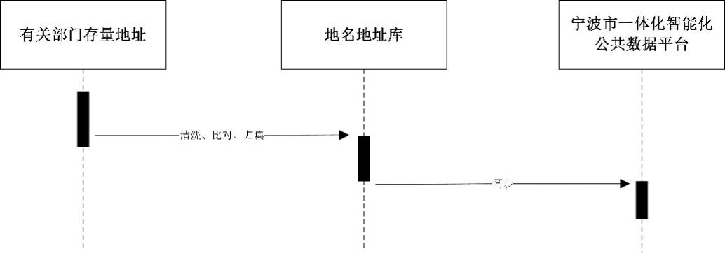
图1 存量地址归集流程

- 新增地址审批流程
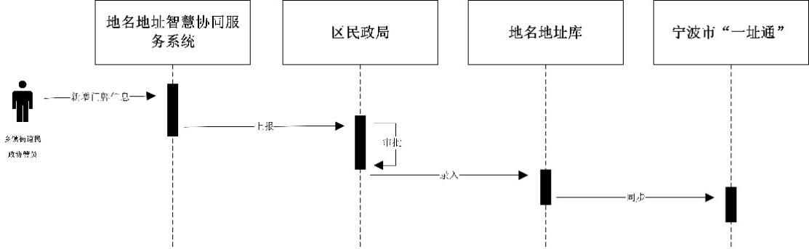
图2 新增地址流程

- 开发建设中标准地址的编制程序
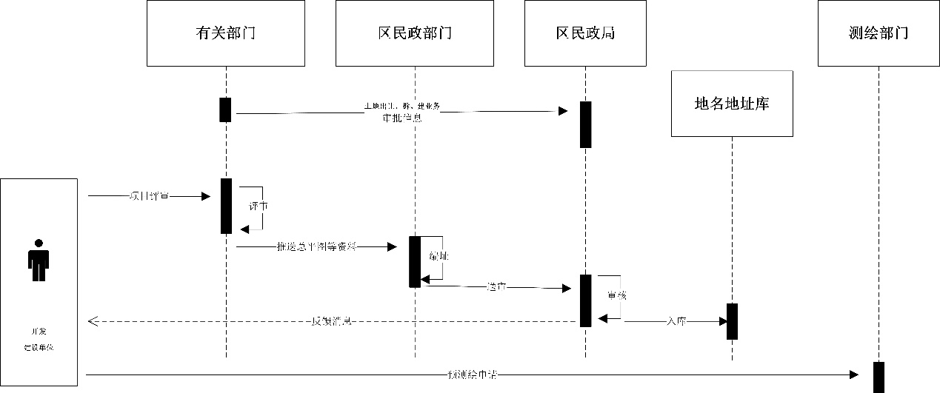
图3 开发建设中标准地址的编制程序

- 标准地址的申报、救济、校核管理机制
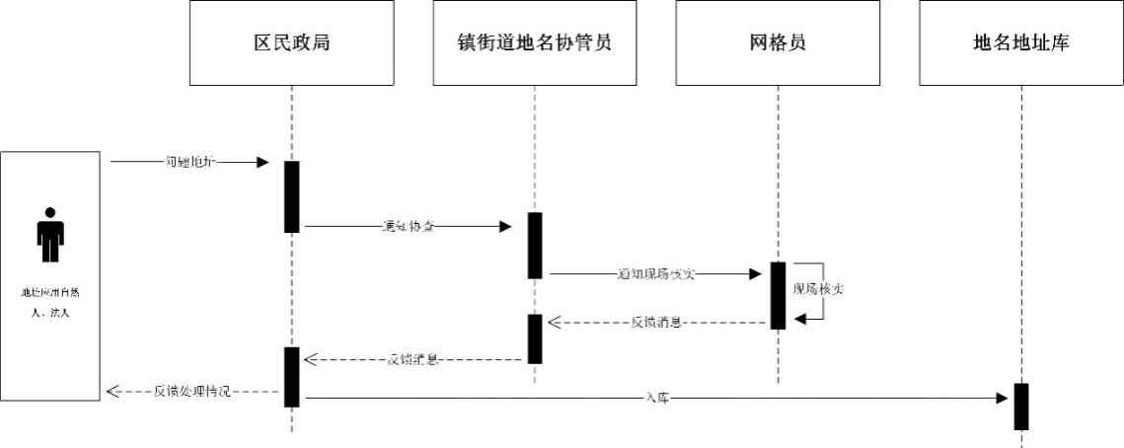
图4 标准地址的申报、救济、校核管理机制

- 地址消亡反馈流程
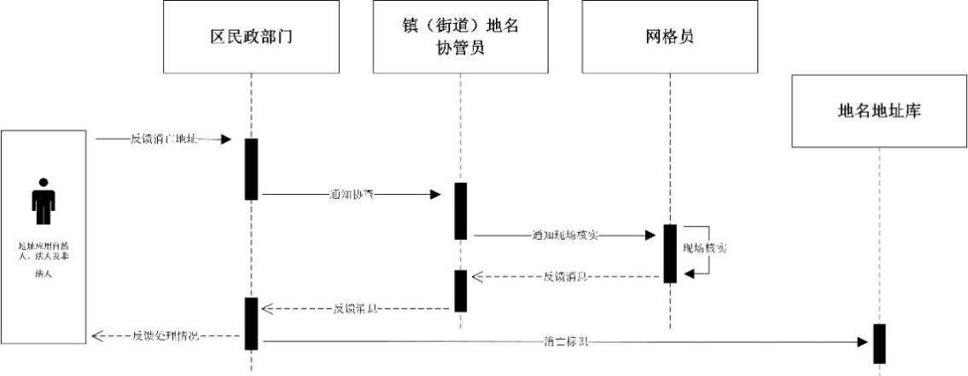
图5 地址消亡反馈流程
- 拆迁地址消亡流程
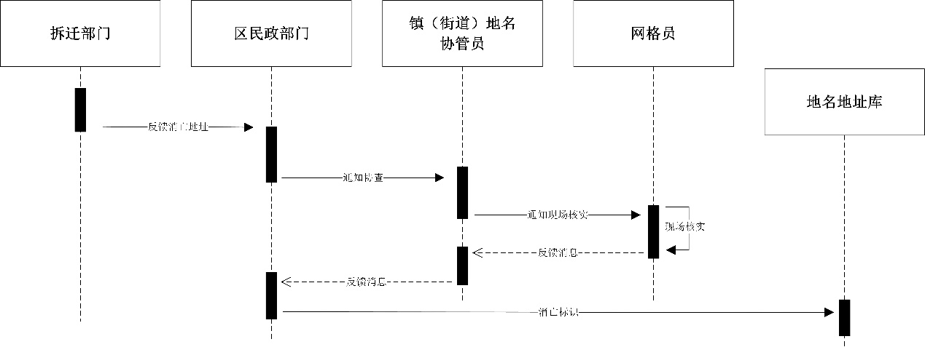
图6 拆迁地址消亡流程

